Motion chart 图表
2010302330030 陈迪
（1）google动态图表小工具
http://www.google.com/ig/directory?url=www.google.com/ig/modules/motionchart.xml&hl=zh-CN这是google动态图小工具的链接。官方 Google 小工具。基于动态 Flash 的图表，研究随时间变换的多个指标。 所需的列：气泡框名称、时间和 2 列数值。 可选列：数值或类别。
如果要跟踪多个数据点以查看某一时间段内的更改，可以创建交互式动态图表。方法如下：
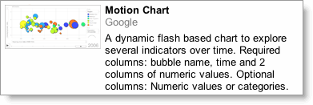
在电子表格的多个列中，添加图表的数据（包括列标题）。您需要为主要数据点、时间段（动态图表支持日期、月份、季度和年份）和另外两个数值创建相应的列。突出显示已在步骤 1 中向其输入数据的单元格。转至插入 > 小工具。在"添加小工具"窗口中，滚动到"动态图表"并点击添加到电子表格按钮。此时会在电子表格中显示小工具菜单。在"范围"字段中，输入已在步骤 1 中向其添加数据的单元格的名称。在"标题"字段中，为图表创建一个标题。点击应用。此时会在电子表格中显示图表。如果您在电子表格中更改了与此图表相关的任何数据，那么此图表会自动更新。您无需重复上述步骤便可编辑图表。
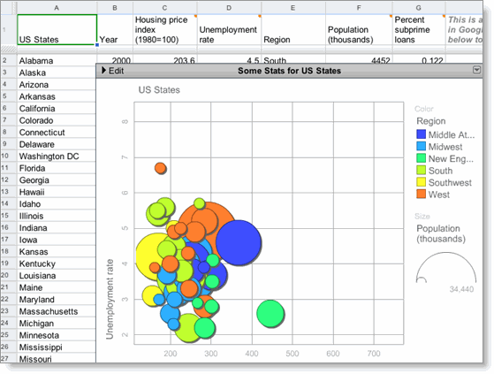
（2）推荐SAS公司的JMP软件。
SAS公司的JMP软件也可以做出类似的效果，下面看一个示例的实现过程，软件自带的年龄组.jmp 数据表，表中包含 116 个国家或地区从 1950 年到 2004 年的人口统计数据。总人口数按年龄组划分，不是每个国家每年都有数据。使用气泡图可以确定该关系如何随时间变化。
创建气泡图
1. 打开年龄组.jmp 数据表。
2. 选择图形 > 气泡图。
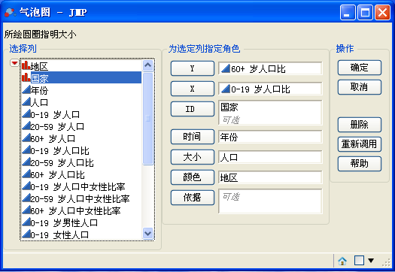
3. 选择 60+ 岁人口比并点击 Y。这对应于气泡图中的 Y 变量。
4. 选择 0-19 岁人口比并点击 X。这对应于气泡图中的 X 变量。
5. 选择国家并点击 ID。
ID 变量的每个唯一水平由图形中的气泡表示。
6. 选择年份并点击时间。这控制制作气泡图动画时的时间指标。
7. 选择人口并点击大小。这控制气泡的大小。
8. 选择地区并点击颜色。“颜色”变量的每个唯一水平由气泡的颜色表示。在本示例中，表示位于同一地区的不同国家的所有气泡都是相同的颜色。
9. 点击确定。
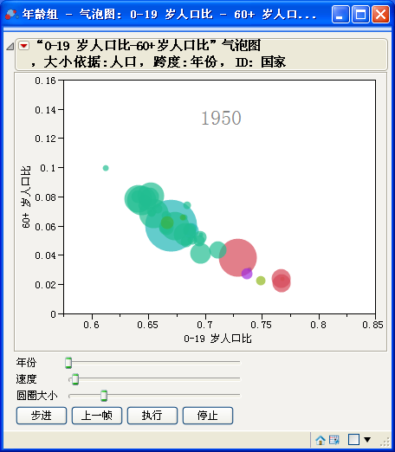
因为时间变量 （本示例中为“年份”）从 1950 开始，初始气泡图显示 1950 年的数据。点击执行可以使气泡图产生所有年份的循环动画。每个连续的气泡图显示对应年份的数据。
1950 年的气泡图显示，若不到 20 岁的年轻人比例高，则 59 岁以上的人口比例低。
点击执行播放随年份的推移而变化的气泡图动画。随着时间推进， 0-19 岁人口比人口减少，60+ 岁人口比人口增加。气泡图表示世界人口在逐渐变老。
点击可选择某个气泡以查看它随时间的变化趋势。例如，在 1950 年的图形中，中间的大气泡是“日本”。点击 “日本”气泡的中间将其选定。从红色小三角菜单中，选择尾迹气泡。点击执行。随着动画的播放，“日本”气泡留下了气泡尾迹来演示气泡的历史轨迹。
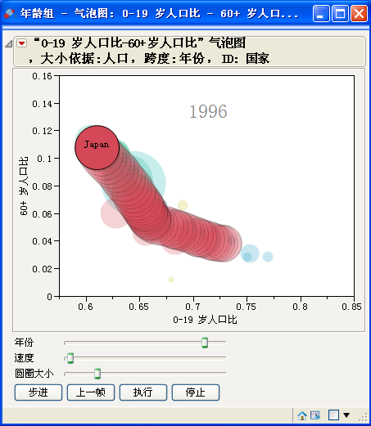
最后可以将以上动画保存为SWF文件，嵌入到Excel中进行使用。

